Совет депутатов

муниципального образования

"Светогорское городское поселение"

Выборгского района Ленинградской области

№ избирательного округа | Фото | Фамилия, имя, отчество депутата
24 | 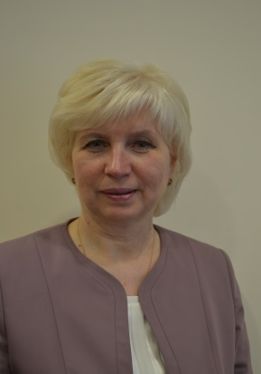 | Иванова Ирина Владимировна  Глава муниципального образования «Светогорское городское поселение»  Председатель совета депутатов МО «Светогорское городское поселение»  Депутат совета депутатов МО «Выборгский район»
25 | 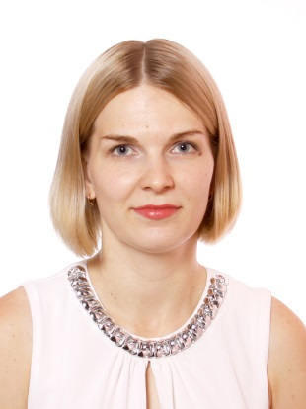 | Киселева Ксения Олеговна  Заместитель председателя  совета депутатов  МО «Светогорское городское поселение»  Секретарь совета депутатов МО «Светогорское городское поселение»
23 |  | Лазарева Надежда Алексеевна  Депутат совета депутатов МО «Выборгский район»  Секретарь совета депутатов МО «Светогорское городское поселение»
23 | 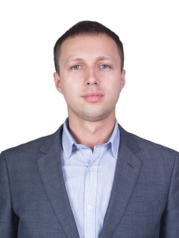 | Смирнов Евгений Дмитриевич  Депутат совета депутатов МО «Выборгский район»
23 | 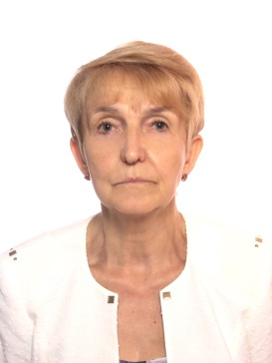 | Генералова Раиса Александровна
23 | 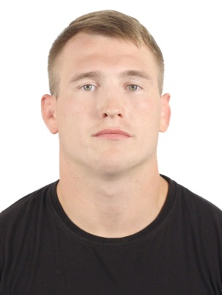 | Андреев Вячеслав Александрович
23 | 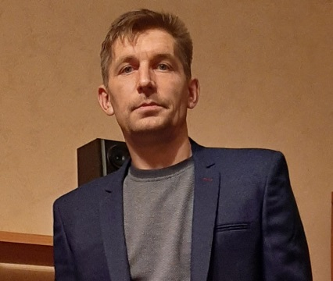 | Нечаев Даниил Николаевич
24 |  | Савиных Алексей Олегович
24 | 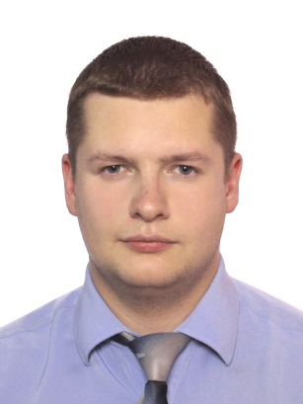 | Игнатьев Евгений Владимирович
24 | 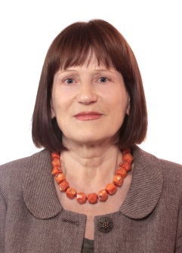 | Чеперегина Зинаида Николаевна
24 |  | Станкевич Олег Владимирович
25 | 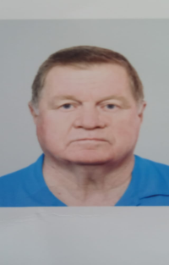 | Дробот Всеволод Радмирович
25 | 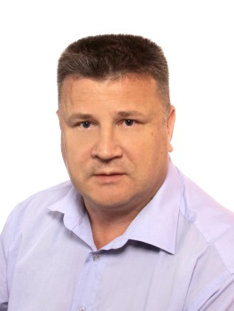 | Бирюков Евгений Николаевич
25 | 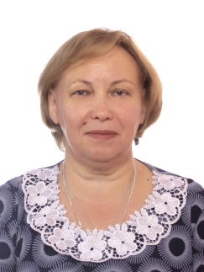 | Крылова Елена Сергеевна
25 | 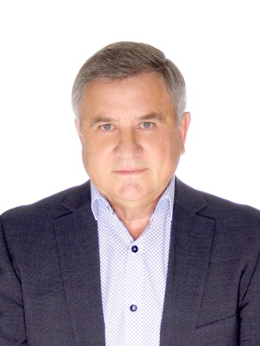 | Филатчев Валерий Александрович

